Od 5. novembra 2019, ADA kartica menja pravila!
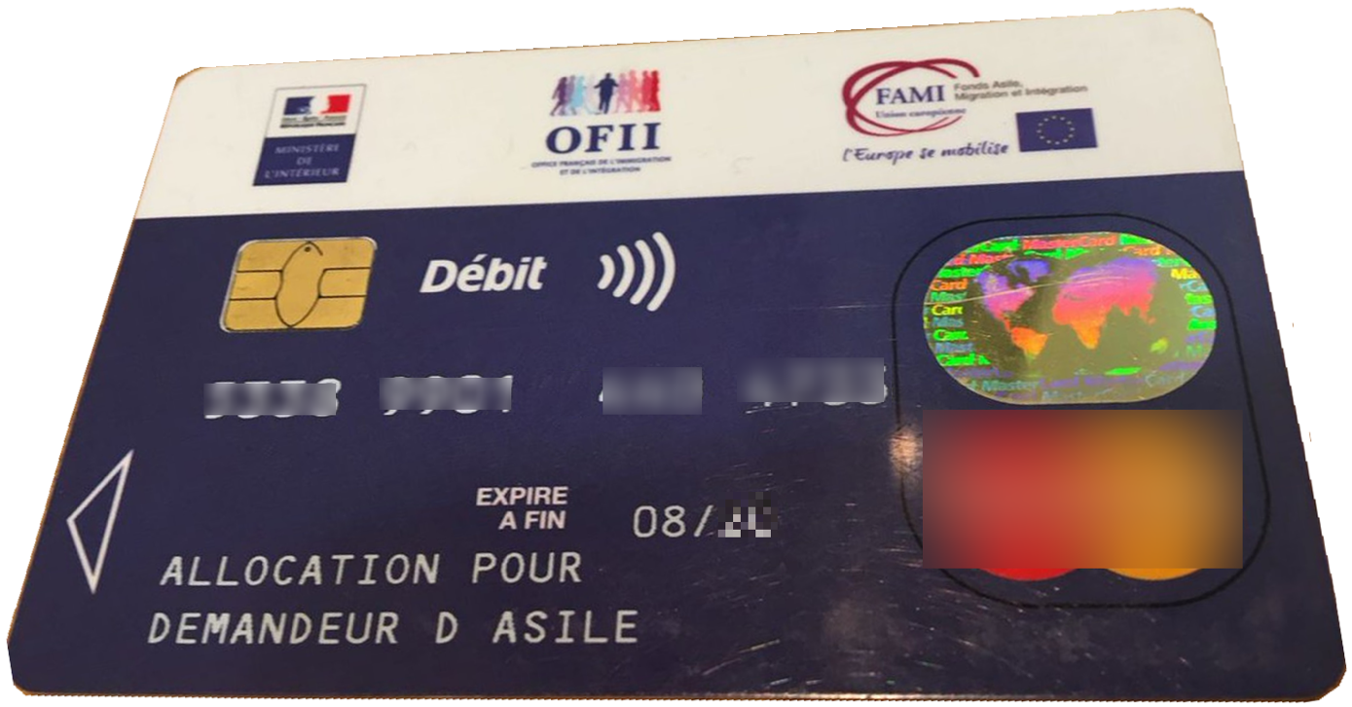

Od 5. novembra 2019, nećete više moći da podižete novac s Vašom Ofii karticom.
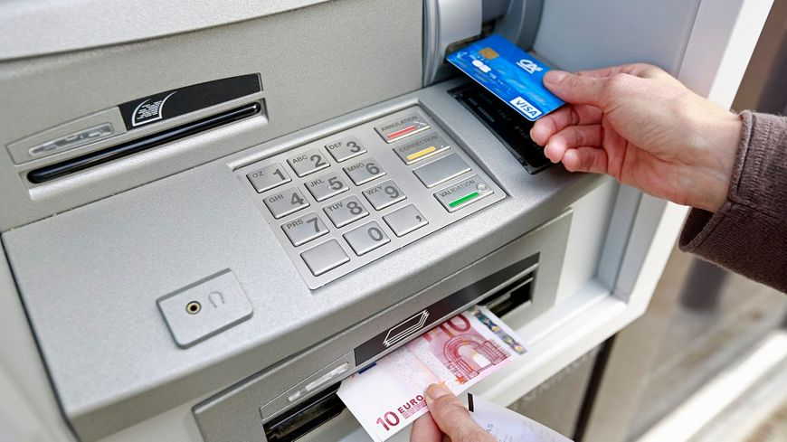

Moći ćete samo da plaćate direktno kod trgovaca.
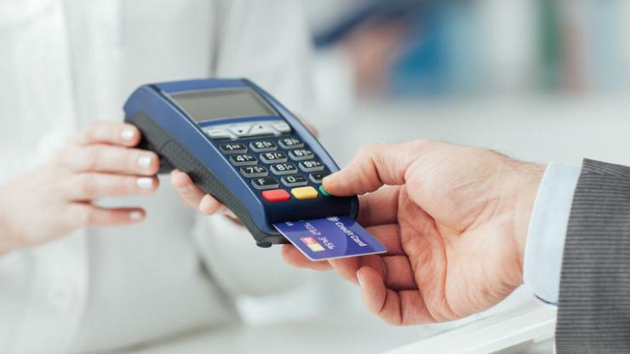

Šta treba znati
Nemojte pokušavati da podižete novac, kako ne biste blokirali Vašu karticu.
Moći ćete da izvršite 25 plaćanja mesečno.
Ukoliko izvršite više od 25 plaćanja, moraćete platiti 0,50€ po dodatnom plaćanju.
Nećete moći ovom karticom kupovati na internetu.
Nećete moći upotrebi ovu karticu za prenos novca.
Kartica se ne menja, koristićete istu za plaćanje.
Ne trebate ništa da radite, promene se automatski primenjuju.

Cada će uskoro dobiti aparat za uplaćivanje depozita karticom i isplaćivanje avansa, ali ni u kojem slučaju neće moći dati gotovinu u zamenu za uplatu.

CASHBACK
Neke prodavnice su uvele uslugu « cashback » : moći ćete da podignete novac dok kupujete.
Sve prodavnice ne nude tu uslugu : pokušaćemo da Vam dostavimo spisak.
Cashback je ograničen zakonom na 60€.
Ova usluga može biti naplativa (bez ograničenja cene).

Dakle :
- Nema više mogućnosti podizanja novca sa bankomata ;
- Mogućnost dobijanja gotovine u određenim prodavnicama koje koriste CASHBACK kao Casino ;
- Plaćanje samo karticom u prodavnicama ;
- Samo 25 plaćanja mesečno ;
- Preko 25 plaćanja, svako plaćanje košta 0,50€ ;
- Nemoguća kupovina putem interneta ili prenos novca.

